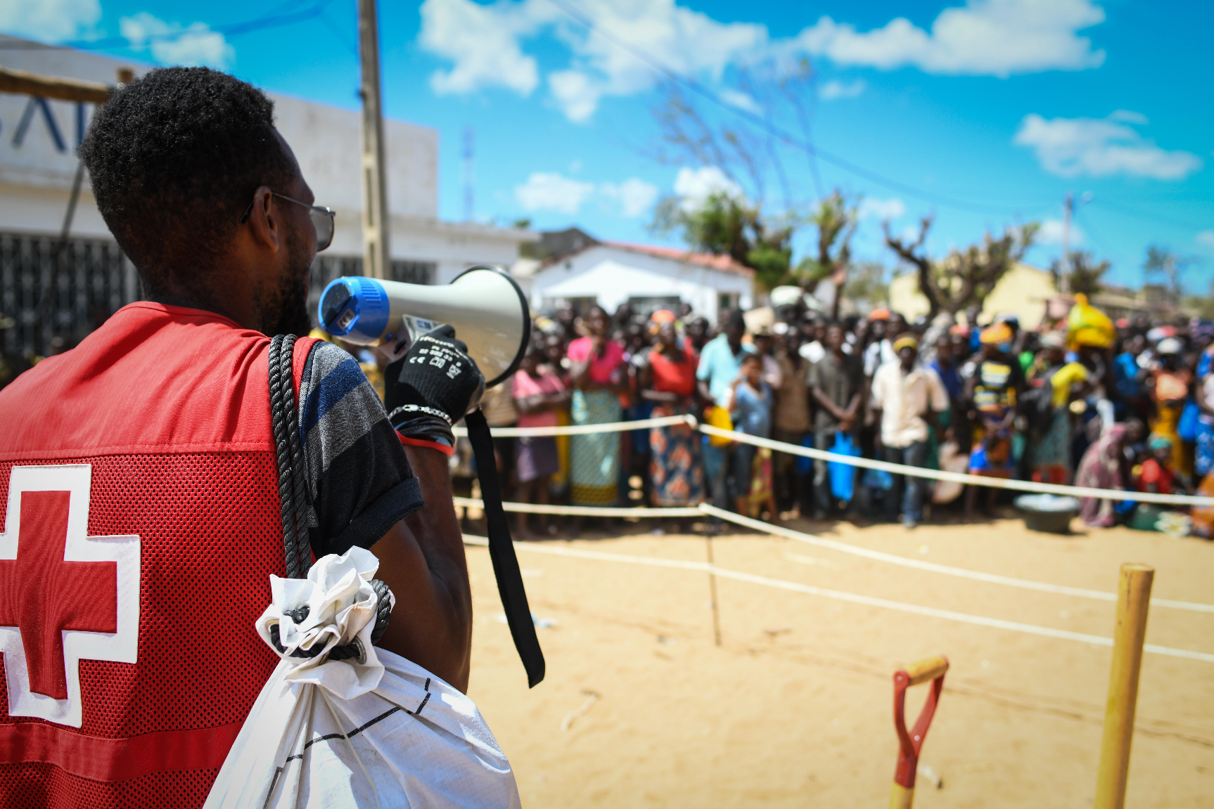

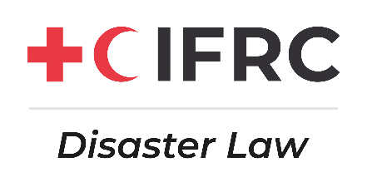

Droit des catastrophes et
Plaidoyer législatif
Série de webinaires régionaux

Carnet de notes virtuel

https://www.disasterlawafrica.org/

À propos de cette série de webinaires

La série de webinaires sur le droit des catastrophes et le plaidoyer législatif sera une formation intensive sur les domaines thématiques clés, les outils et les ressources développés par la FICR sur le droit des catastrophes pour renforcer les cadres juridiques nationaux pour une gestion efficace des risques de catastrophes. Il fournira également une formation sur les outils qui ont été développés par la FICR Disaster Law pour renforcer la fonction de rôle auxiliaire des Sociétés nationales par le biais du plaidoyer.

En outre, grâce à la session de plaidoyer législatif, les Sociétés nationales africaines recevront les outils nécessaires pour faciliter le plaidoyer en faveur de meilleures lois, réglementations et politiques pour la gestion des risques de catastrophes. Cela comprendra la présentation d'outils et de matériel sur le plaidoyer législatif et la diplomatie humanitaire, et une réflexion sur le statut actuel du rôle d'auxiliaire et la relation avec les principales parties prenantes.

La série de webinaires sur le droit des catastrophes et le plaidoyer législatif fournira également une plate-forme pour discuter des succès et des défis que les Sociétés nationales africaines ont eu à s'impliquer dans le développement de politiques et de législations à différents niveaux de plaidoyer. Ces discussions devraient encourager leurs pairs à s'impliquer dans ces processus dans leur pays et à identifier les meilleures pratiques qu'ils souhaiteraient voir institutionnalisées au niveau national et sous-régional, notamment dans le but de renforcer le soutien transfrontalier.

Afin d'assurer un suivi durable de la formation et de soutenir les activités prévues par les participants dans leur pays, des échanges entre pairs seront organisés par le Groupe régional des champions du droit des catastrophes.

Objectifs
- Former les Sociétés nationales aux domaines thématiques, aux outils et aux ressources du droit des catastrophes.
- Renforcer les capacités sur le rôle d'auxiliaire et les mécanismes pour l'exercer à travers la diplomatie humanitaire dans le domaine du droit des catastrophes.
- Analyser les domaines dans lesquels les Sociétés nationales pourraient apporter un soutien à leurs gouvernements, grâce à leur position unique et leur expertise en matière de droit des catastrophes.
- Identifier les éléments d'une stratégie nationale et régionale pour surmonter les lacunes juridiques identifiées comme des défis dans la fourniture de l'assistance humanitaire dans la gestion des catastrophes.

Résultats d'apprentissage
Les Sociétés nationales africaines seront en mesure de :
- Mieux plaider pour l'élaboration ou la réforme des lois, des règlements et des politiques liés à la gestion des risques de catastrophes.
- Utiliser les outils et le matériel sur le plaidoyer législatif, le rôle d'auxiliaire et la diplomatie humanitaire pour favoriser les relations avec les principales parties prenantes.
- S'engager dans des échanges entre pairs par le biais du groupe régional des champions du droit des catastrophes afin d'échanger des idées sur toute question émergente dans leurs pays sur la gestion des risques de catastrophes.

Liste de contrôle pour les participants

 | Liste de contrôle | Complétude | Action requise
 | Avant la série de webinaires
1. | Disposez-vous d'un ordinateur fiable avec Internet? | ☐ Oui  ☐ Non  ☐ Non Applicable
2. | Comprenez-vous comment utiliser Zoom (par exemple, se connecter à une session, lever la main, désactiver le micro ou la vidéo, taper dans le champ de discussion)? | ☐ Oui  ☐ Non  ☐ Non Applicable
3. | Vous êtes-vous inscrit au prochain webinaire et avez-vous reçu un lien vers le site Web de Disaster Law Africa? | ☐ Oui  ☐ Non  ☐ Non Applicable
4. | Avez-vous indiqué aux coordinateurs/administrateurs du cours si vous avez des exigences particulières en ligne ? Par exemple, l'interprétation? | ☐ Oui  ☐ Non  ☐ Non Applicable
5. | Avez-vous une idée générale de ce sur quoi vous voulez discuter/centrer votre apprentissage avant le webinaire? | ☐ Oui  ☐ Non  ☐ Non Applicable
 | Pendant la série de webinaires
6. | Assistez-vous à toutes les séances et participez-vous à toutes les activités/évaluations collectives et individuelles? | ☐ Oui  ☐ Non  ☐ Non Applicable
7. | Avez-vous reçu des conseils sur l'utilisation d'autres outils d'apprentissage en ligne tels que Mentimeter et Google Jamboard? | ☐ Oui  ☐ Non  ☐ Non Applicable
8. | Saisissez-vous l'opportunité de rencontrer d'autres participants de manière virtuelle? | ☐ Oui  ☐ Non  ☐ Non Applicable
9. | Accédez-vous au microsite du webinaire pour toutes vos ressources documentaires/liens zoom pour chaque session? | ☐ Oui  ☐ Non  ☐ Non Applicable
10. | Parlez-vous et informez-vous votre animateur si vous ne comprenez pas le contenu qui vous est présenté? | ☐ Oui  ☐ Non  ☐ Non Applicable
11. | Prenez-vous la parole ou contribuez-vous aux discussions de votre groupe? | ☐ Oui  ☐ Non  ☐ Non Applicable
 | Après la série de webinaires
12. | Avez-vous rempli le questionnaire en ligne d'évaluation des participants? | ☐ Oui  ☐ Non  ☐ Non Applicable
13. | Avez-vous tiré les enseignements de cette expérience et les avez-vous mis en œuvre? | ☐ Oui  ☐ Non  ☐ Non Applicable
Conseils pour participer aux sessions en ligne

Faites | Ne le faites pas
- Allumez votre vidéo et positionnez votre caméra lorsque vous parlez.  - Réglez l'éclairage pour que les gens puissent vous voir.  - Vérifiez le son et la vidéo avant le début de la session  - Soyez attentif au bruit de fond : coupez le micro si vous ne parlez pas.  - Soyez pleinement présent, minimisez les distractions telles que les appels téléphoniques ou les fenêtres pop-up de courrier électronique.  - Écoutez les opinions des autres.  - Parlez clairement et lentement.  - Tenez compte du ton de vos propos et des significations implicites ou non exprimées.  - Communiquez avec tact.  - Donnez un feedback honnête tout en tenant compte des sentiments et des réactions des autres et en les respectant.  - Maintenez un contact visuel lorsque votre caméra Web est allumée.  - Lorsque votre caméra web est allumée, soyez attentif à votre posture et à vos gestes.  - Lorsque vous faites une présentation, veillez à ce que votre présentation visuelle soit claire et compréhensible.  - Assurez-vous que votre nom complet apparaît à l'écran (cliquez avec le bouton droit de la souris sur votre nom pour le modifier si nécessaire). | - Interrompre ou couper la parole à votre animateur ou aux autres participants lorsqu'ils donnent leur avis.  - Ignorer ou favoriser un individu de votre classe/groupe.  - Vous pensez être le mieux informé. Les autres participants ou votre animateur peuvent avoir des connaissances uniques ou plus approfondies.  - Divaguer.  - Vous dénigrez les autres ou êtes sur la défensive.  - Vous ne vous arrêtez pas pour faire des pauses. Il est important que vous preniez une pause lorsqu'on vous la donne.

JOUR 1
Introduction

JOUR 2
Comprendre le droit international en matière d'intervention en cas de catastrophe

JOUR 3
Le droit et la réduction des risques de catastrophes

Le droit, la préparation et la réponse aux catastrophes naturelles
JOUR 4

JOUR 5
Plaidoyer législatif pour l'élaboration et la réforme des lois et des politiques

L'expérience de la Société nationale sur l'exploitation du rôle des auxiliaires
JOUR 6

